La suite des nombres jusqu’à 10 000, page 60, CORRECTIONS

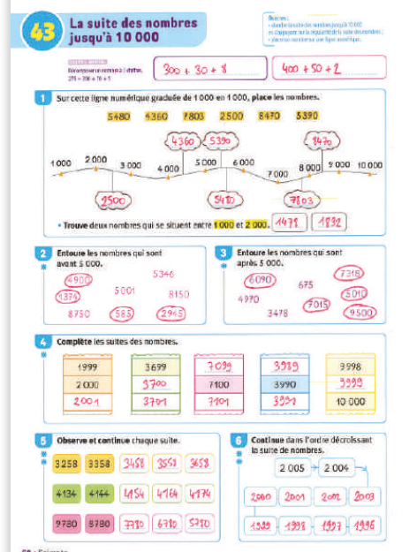

Situer un nombre entre 2 milliers, page 61, CORRECTIONS



